- 点击专业菜单【教师专区】
- 点击下图【成绩管理】【成绩修改管理】可按照条件进行查询设置，如果都不选默认全部信息
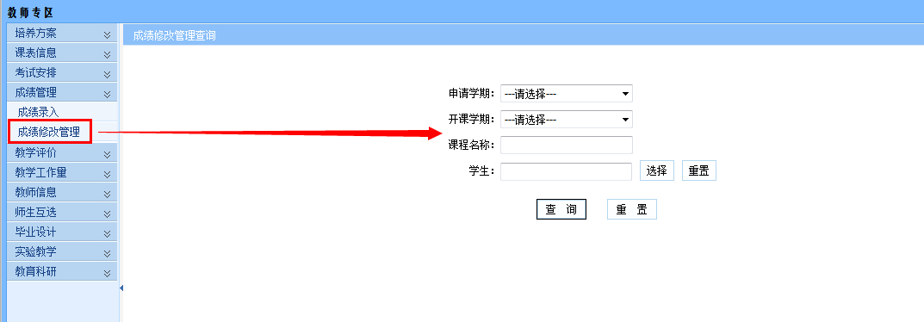
- 点击【申请】根据条件找到要修改的学生，然后这该条记录点击【修删】，按照要求填写成绩修改内容，修改完成后点击【保存】
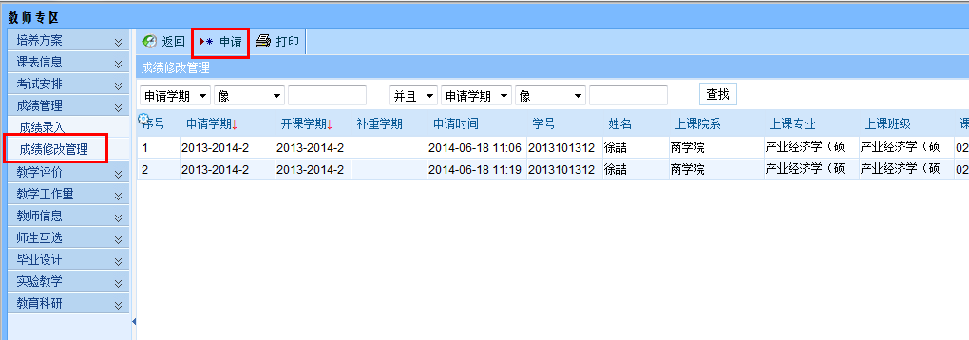
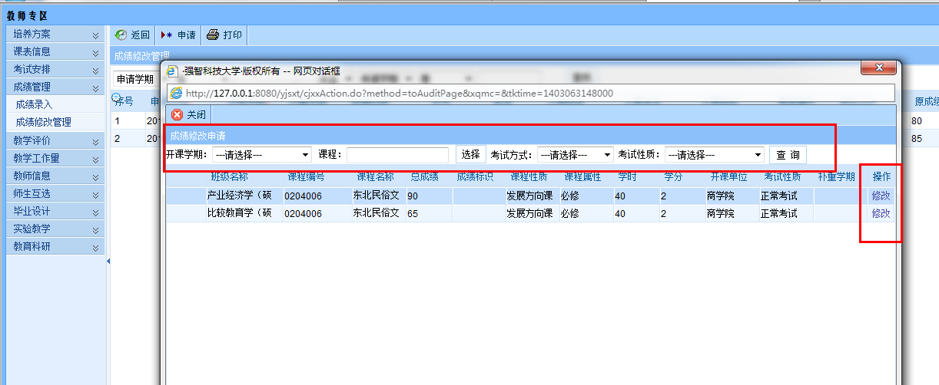
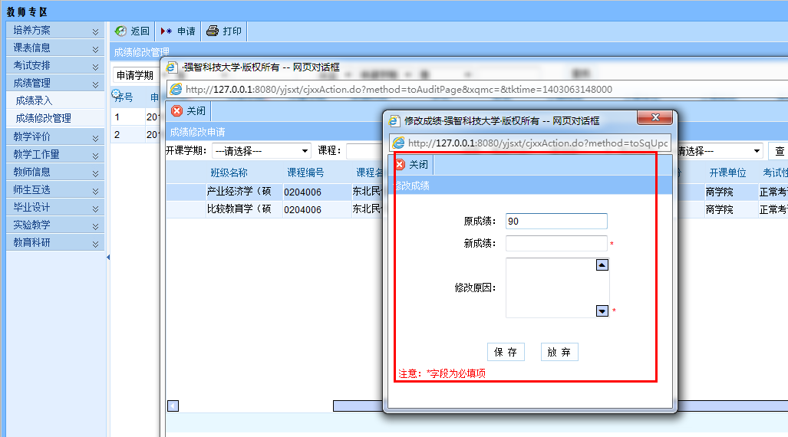
- 修改完成后会回到如下图页面，可对学生进行再次【修改】，确认无误后点击【送审】，完成操作，等待管理端审核，审核通过后完成成绩修改操作
